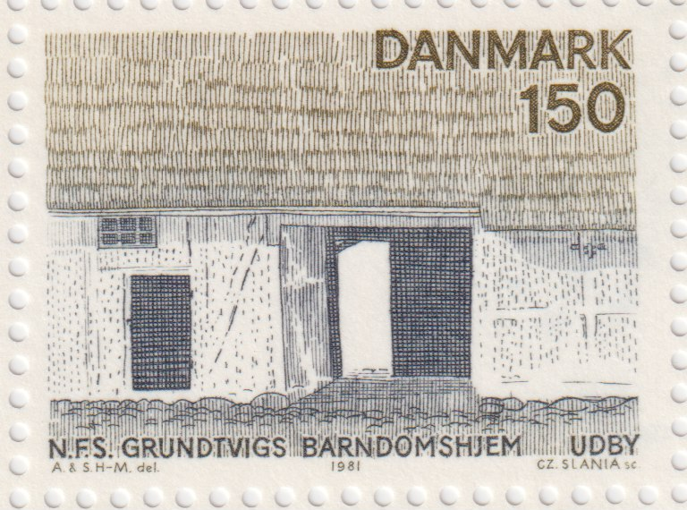
FAKTA-ark: Hvor boede Grundtvig ?
Fra: Til: *) Adresse i dag: .
9.1783 - 8.1792 Udby præstegård, Pasmergårdsvej 13, Udby Antal år: 9 år
8.1792 - 9.1798 Thyregodlund præstegård, Vesterlundsvej 84, Thyregod 6 år
9.1798 - 9.1800 Skolegade 42, Århus - og måske flere steder 2 år
10.1800 - 11.1803 Lille Brøndstræde 17 & Store Kongensgade 57, Kbh. 3 år
11.1803 - 6.1804 Udby og Torkilstrup præstegårde, Torkilstrupvej 14 8 mdr
6.1804 - 9.1804 Pilestræde 27, Kbh. og Hyskenstræde 8, Kbh. 3 mdr
10.1804 - 3.1805 Udby præstegård – og måske Torkilstrup 5 mdr
3.1805 - 4.1808 Herregården Egelykke, Egelykkevej 3, Langeland 3 år
5.1808 - 6.1811 Valkendorffs Kollegium, Skt. Peders Stræde 14. Kbh. 3 år
6.1811 -10.1813 Udby Præstegård (bliver kapellan hos sin far) 2½ år
10.1813 -11.1813 Store Strandstræde 20, Kbh. 1 md.
11.1813 - 5.1814 Holmens Kanal 22 (hos enke fru provstinde Blicher), Kbh. ½ år
5.1814 - 5.1818 Kronprinsessegade 44 (v. Kongens Have) Kbh. 4 år
5.1818 - 8.1818 Vingårdsstræde 9 (igen sammen m. enkefru Blicher) Kbh. ½ år
8.1818 - 2.1820 Løngangsstræde 29 (ved Vartov) (nygift m. Lise Blicher) Kbh. 1½ år
2.1820 - 6.1821 Kronprinsessegade 12 (v. Kongens Have) Kbh. 1½ år
6.1821 -11.1822 Torvestræde 7, Præstø (sognepræst i Skibbinge og Præstø) 1½ år
12.1822 - 4.1823 Torvegade 25, Christianshavn (i dag ”Lagkagehuset”) Kbh. ½ år
4.1823 - 10.1827 Prinsessegade 52 stuen, Christianshavn (v. Vor Frelsers K.) Kbh. 5 år
10.1827 - 4.1828 Prinsessegade 50, Christianshavn (v. Vor Frelsers K.) Kbh. ½ år
4.1828 - 4.1840 Strandgade 4 B 3.sal, Christianshavn (v. Christianskirken) Kbh. 12 år
4.1840 - 4.1850 Vimmelskaftet 49 2.sal, ”Strøget” (hjørnet v. Knabrostræde) Kbh. 10 år
4.1850 -10.1850 Løngangsstræde 23 (ved Vartov) Kbh. ½ år
10.1850 - 4.1851 Stormgade 17 (nu Nationalmuseet, portalen er bevaret) Kbh. ½ år
4.1851 - 4.1852 Nybrogade 12 (nær Gammel Strand) (bliver gift m. Marie 24/10) 1 år
4.1852 - 4.1855 Frederiksholms Kanal 16 (udsigt til Christiansborg Slot) Kbh. 3 år
4.1855 - 10.1857 Nørregade 5 (i dag indgang fra Gammel Torv) Kbh. 2½ år
10.1857 - 5.1859 Larslejstræde 12 (nu Nørrevoldgade 38) (gift m. Asta 16/4 1858) 1½ år
5.1859 - 4.1867 Gammel Kongevej 148 ”Glad-hjem”, Frederiksberg 7 år
4.1867 - 9.1867 ”Enighedslyst”, Nybrovej 455, Frederiksdal. (rekreation) ½ år
9.1867 - 9.1872 Strandvejen 123, ”Store Tuborg”, Hellerup. 5 år

N. F. S. Grundtvigs ægteskaber og børn:
Fra: Til: Navne og fødsels- & dødsår Ægteskabets varighed:
8.1818 - 1.1851 Elisabeth (Lise) Blicher 1787–1851 gift: Ulse kirke 12/8 1818 33 år
Børn: Johan 1822-1907 historiker & arkivar (gift 1855 i Oslo m. VilhelMine Stenersen)
Svenn 1824-1883 filolog & folkemindeforsker (gift 1858 med Lavra Bloch)
Meta 1827-1887 (gift 1847 m. P. O. Boisen, præst, kapellan i Vartov)
10.1851 - 7.1854 Ane Marie Elise Carlsen 1813–54 gift Toft, gift1851 i Brøndbyvester 2½ år
Barn: Frederik Lange 1854-1903 præst i USA, dør i DK.(gift 1881 m. Christina Nilsson)
Stedbarn: Haralda Toft 1842-1892 (gift 1863 m. Peter Collet, Lundbygård)
4.1858 - 9.1872 Asta T. Adelheid Juel-Vind-Frijs,1826–90 gift Reedtz, gift i lejlighed: 14 år
Barn: Asta Marie Elisabeth 1860 – 1939 (gift 1881 m. Kristian Poulsen, læge)
Stedbørn: Sofie V.H.O. Reedtz 1849-1906 (gift 1868 m. J. A. Sparrewohn, læge)
Niels Juel Reedtz 1853-86 (ejer af Palsgaard 1874-77 gift 1874 m. Ane Quist)
Louise Amalie Reedtz 1855 -75. (død ung, begravet på As kirkegård)
Holger Reedtz 1857-1905 (født ugen før sin far Holgers død, gift 1879 M. Winther)
*) Tidspunkter er beskrevet med måned og årstal. Projekt: grundtvigkold.dk
2020 Lars Thorkild Bjørn Boligoversigten efter Steen Johansen 1960-63 med nuværende gadenavne og numre.

